
Echo’s uit het Lokaal Overleg Buitenschoolse Kinderopvang
Vergadering van 29-09-2009

1. Vanaf 1 oktober 2009 staat op de website van de gemeente Zwijndrecht een link naar www.meldpuntkinderopvang.be . De ouders kunnen hier uitmaken op welke locaties er vrije plaatsen zijn voor kinderopvang. De informatie wordt dagelijks aangepast. Wanneer er bijvoorbeeld een kind een week afwezig is in een kinderdagverblijf, wordt dit weergegeven. Op deze manier kan beter ingespeeld worden op bepaalde noden van occasionele kinderopvang. Ook de Zwijndrechtse scholen worden hier vermeld. Via een login kan de info over de scholen worden aangepast door de scholen zelf.

de krinkel login: de krinkel paswoord: krinkel

de krinkelrups login: de krinkelrups paswoord: krinkelrups

Sint-Martinus login: Sint Martinus basisschool paswoord: sint martinus

Er wordt aangeraden om de login en het paswoord onmiddellijk te wijzigen. Er kunnen ook foto’s toegevoegd worden. De huidige teksten werden blijkbaar uit verouderde publicaties gehaald.

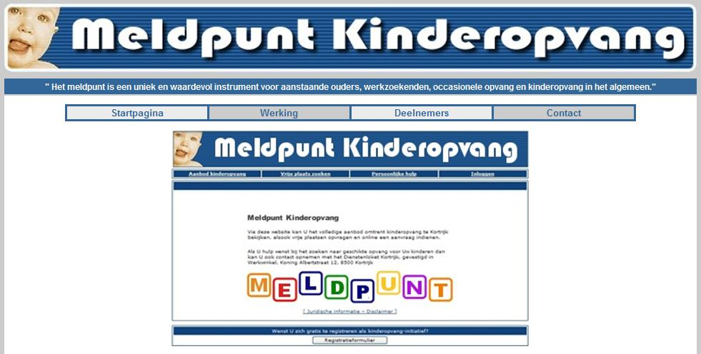

2. Opvoedingsondersteuning

CAW De Terp verdeelt folders om de werking bekend te maken. Na de vormingsavonden van Tripple P werd de dienst regelmatig geconsulteerd. Sinds de zomervakantie is dit stilgevallen. Ouders kunnen hier terecht met problemen bij de opvoeding. Ook de scholen kunnen gezinnen met opvoedingsproblemen aanmelden.

3. Mexicaanse griep: De kinderdagverblijven kregen een richtlijn dat Dettol een schadelijk product is en dat het niet in aanmerking komt om voorwerpen en meubilair te ontsmetten. Eau de Javel zou dan weer wel toegelaten zijn. Ik denk dat we de preventieadviseur moeten vragen om hier eens wat opzoekingswerk rond te verrichten, want ons bereikte een tegengesteld bericht.



4. Indien er interesse bestaat in verdere vormingsactiviteiten voor middagtoezichthouders, wil de gemeente deze organiseren. Tijdens de vorige sessie waren er enkel middagtoezichthouders van Sint-Martinus aanwezig.

5. De gemeente organiseert op 18-11-2009 ( 20 u. in het Administratief Centrum) een vormingsavond rond slecht nieuwsgesprekken en ouders met te hoge verwachtingen. Aan de scholen wordt gevraagd om deze activiteit bekend te maken bij de leerkrachten. Vooraf mogen schetsen van problematische situaties bezorgd worden aan hilde.heughebaert@zwijndrecht.be . Deze items kunnen op deze manier ten gronde behandeld worden door de spreker.

6. Volgende vergadering van het Lokaal Overleg BKO:
dinsdag 16 maart 2010 om 20 u. in het Administratief Centrum.

